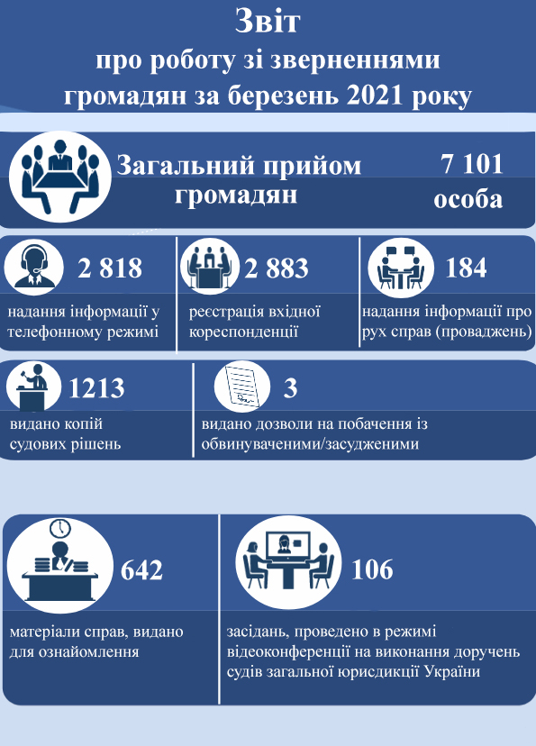

**Загальна кількість відвідувачів суду**

**травень 2023**

**14**

**10**

**0**

**300**

**178**

**471**

**250**

**416**